クレームをきっかけにファンを作り出した講師の大逆転の実体験をもとに解説します。
【旅行業界】バスが2時間遅刻で大激怒⇒顧客を3件紹介いただく！？
【化学品メーカー】購入したら1週間で故障、4時間後に新製品発表会で使う資料が印刷できない⇒翌年売上150％にアップ！？
【流通業界】大きなミスが発生。大型チェーン本部の取引がなくなる最大の危機⇒取引店舗が3倍に！？
【食品業界】業者が届ける数量を間違えた。今日中に必要だが、在庫がない。さあどうする？⇒乗り切って逆にお礼状をいただく！？
★講座で学べる事★
◎クレーム発生時の『メンタルコントロール』
◎クレームに対する『切り替えしトーク』
◎悪質クレーム・良質クレームの『見分け方』
◎良質クレームを『次につなげる会話術』

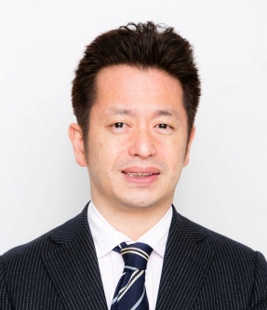
【講座内容】
1. はじめに
・クレームは避けられない
・クレームは悪いことではない

2. 冷静に対応するための自己コントロール術

3．クレーム切り返し傾聴＆トーク術
・怒りの原因を探る
・絶対に使ってはいけない言葉

4. 悪質なクレームの見分け方、対処方法

5．クレーム客をファンに変える会話術
・クレームと購入意欲は表裏一体でもある
・クレーム客が優良顧客に変わった事例

【講師プロフィール】
大学卒業後、旅行代理店・学校法人・外資系専門商社・広告会社の4社にて営業及び営業マネージャーを経験。いずれの会社においても、入賞したものの、降格人事なども経験。「エリートではない痛みのわかるマネージャー・営業マン」をモットーに、コーチング及び独自のコミュニケーションデザイン術をもとにした営業職やクレーム対応の研修を実施。

【日 時】 9月14 日(木) １４：００～１６：００こ

※受付：１３：３０～
【会 場】 東金商工会館 ４階中ホール
( )
※ご記入頂いた情報は､当会からの各種連絡･情報提供のために利用するほか､セミナー参加者の実態調査･分析のために利用することがあります。
【受講料】 無料 【対象者】小規模事業者・中小企業者

【定 員】 ３０名 （定員に達し次第、締切ります）
★下記申込書に必要事項を記入のうえ、ＦＡＸにてお申し込みください。
★お問い合わせ： 東金商工会議所 TEL：0475-52-1101

（東金商工会議所 行） ＦＡＸ：0475-52-1105
お申込日(平成２９年 月 日)

会社名 （ 会 員 ・ 非会員 ）
住所 | TEL （ ） －  FAX （ ） －
参加者名 | 参加者名

